机密★启用前

2017 年天津市初中毕业生学业考试试卷

物 理

化学和物理合场考试，合计用时 120 分钟。

本试卷分为第Ⅰ卷（选择题）、第Ⅱ卷（非选择题）两部分。第Ⅰ卷为第 1 页至第 4页，第Ⅱ卷为第 5 页至第 10 页。试卷满分 100 分。

答题时，务必将答案涂写在“答题卡”上，答案答在试卷上无效。考试结束后，将本试卷和“答题卡”一并交回。

祝你考试顺利!

第Ⅰ卷

注意事项：

1．每题选出答案后，用 2B 铅笔把“答题卡”上对应题目的答案标号的信息点涂黑。

如需改动，用橡皮擦干净后，再选涂其他答案标号的信息点。

2．本卷共两大题，共 39 分。

一、单项选择题（本大题共 10 小题，每小题 3 分，共 30 分。每小题给出的四个选项中，只有一项最符合题意）

1．如图 1 所示，纺纱工人工作时戴着防噪声的耳罩，这是为了

A．防止噪声产生
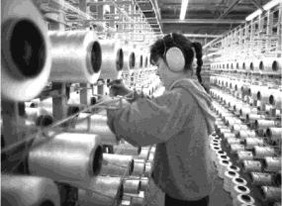
B．监测噪声强弱

C．防止噪声进入耳朵

D．减小噪声传播速度

图 1

2．北方的冬季会出现“树挂”和霜，形成这类现象的主要物态变化是

A．凝固 B．液化

C．升华 D．凝华

3．下列现象中由光的折射形成的是

A．在平静的湖面可以看到“蓝天白云”

B．射击瞄准时要做到“三点一线”

C．人在月光下，地面上会出现影子

D．游泳池注水后，看上去好像变浅了

4．利用铅垂线和三角尺判断桌面是否水平，图 2 所示的做法正确的是
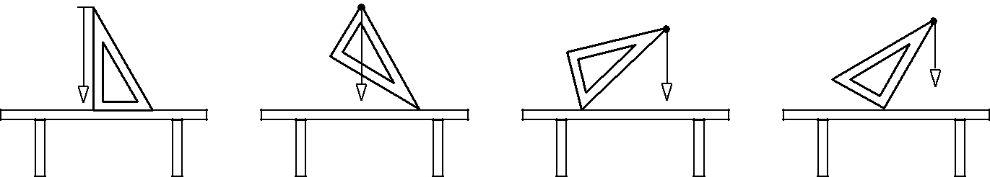

A B C D

图 2

5．下列有关压强知识的说法正确的是

A．马德堡半球实验证明了液体内部有压强

B．利用托里拆利实验可以测出大气压的值

C．随着大气压的减小，水的沸点会升高

D．在气体中流速越大的位置，压强越大

6．图 3 中磁体两极间磁感线的画法正确的是
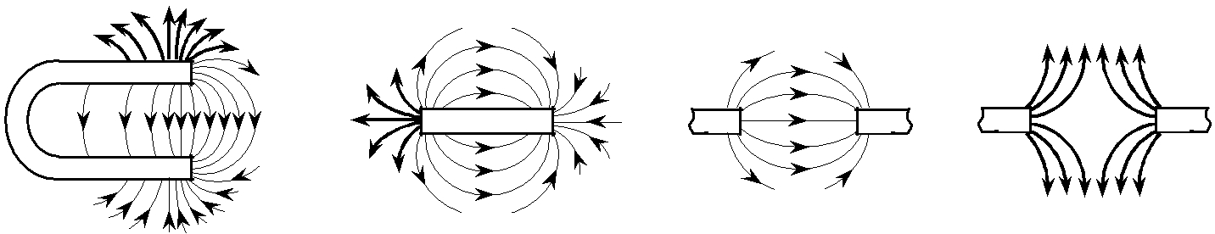

N
S | N | N | N
S

N | S

A B C D

图 3

7．某学校的前、后两个门各装一个开关，传达室内有红、绿两盏灯和电池组，若前门来

人闭合开关时红灯亮，后门来人闭合开关时绿灯亮，图 4 中的电路符合要求的是
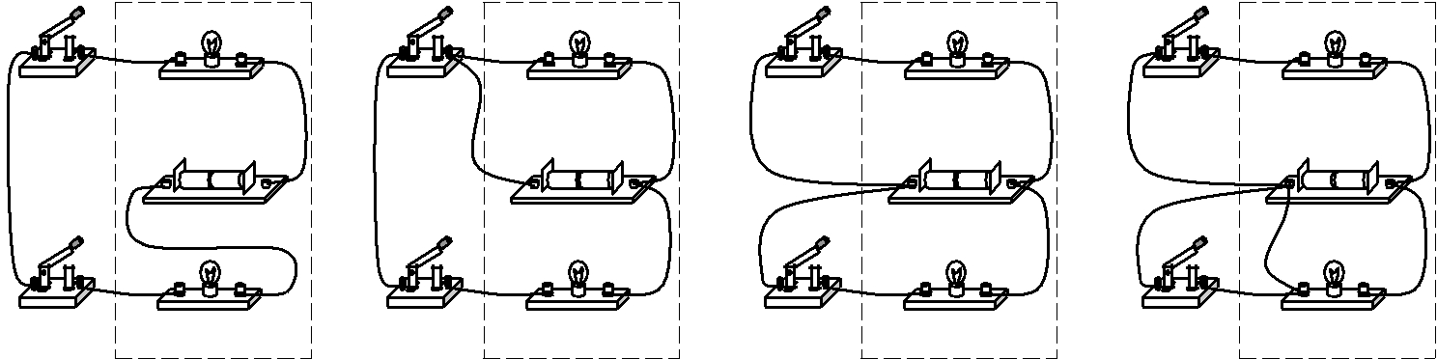

前门 | 红灯 | 前门 | 红灯 | 前门 | 红灯 | 前门 | 红灯
 | –₊ |  | –₊ |  | –₊ |  | –₊
后门 | 绿灯 | 后门 | 绿灯 | 后门 | 绿灯 | 后门 | 绿灯
 | 传达室 |  | 传达室 |  | 传达室 |  | 传达室
 | A |  | B |  | C |  | D
 |  |  |  | 图 4

8．下列事例中，改变物体内能的方式与其它三个不同的是

A．用力搓手，手会发热

B．用炉灶烧水，水温升高

C．气缸内气体被压缩，温度升高

D．用锯条锯木头，锯条温度升高

9．在家庭电路中，从进户开始要顺次安装下列元器件再接用电器，其先后次序正确的是

A．电能表、保险装置、总开关

B．电能表、总开关、保险装置

C．保险装置、电能表、总开关

D．总开关、电能表、保险装置

10．图 5 电路中，电源电压保持不变，当变阻器滑片 P 向右移动时，电表示数变大的是
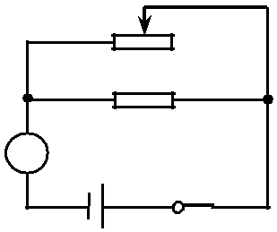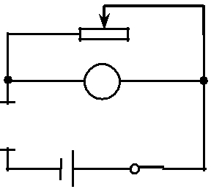

 | P |  | P |  | P
 | R |  | R |  | R
A | R0 | A | R0 | R0 | V
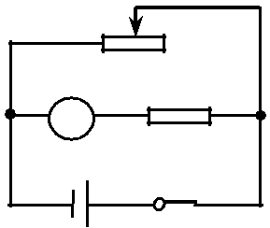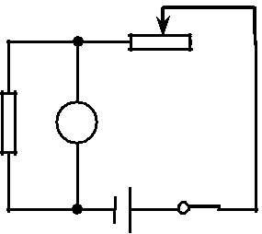

A B C

图 5

P

R

V
R0

D

二、多项选择题（本大题共 3 小题，每小题 3 分，共 9 分。每小题给出的四个选项中，

均有多个选项符合题意，全部选对的得 3 分，选对但不全的得 1 分，不选或选错的

得 0 分）

11．小明同学在探究凸透镜成像规律时，用焦距分别为 f1、f2 的甲、乙两个凸透镜进行实

验。先将点燃的蜡烛、透镜甲和光屏放置在光具座上，调整后的位置如图 6 所示，

此时在光屏上得到烛焰清晰的像（图中未标出）；再用透镜乙替换透镜甲，且保持蜡

烛和透镜的位置不变，将光屏向左移动再次得到烛焰清晰的像。下列判断正确的是
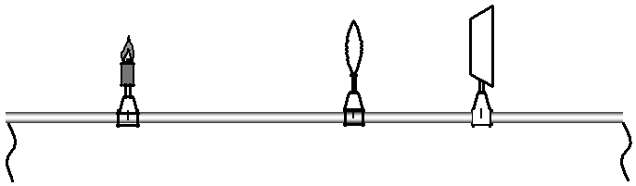

20 |  |  |  |  |  |  |  |  | 30 |  |  |  |  |  |  |  |  |  |  | 40 |  |  |  |  |  |  |  | 50 |  |  |  |  |  |  |  |  |  |  | 60 |  |  |  |  |  |  |  |  |  |  |  |  |  |  |  | 70 ^{cm}
 |  |  |  |  |  |  |  |  |  |  |  |  |  |  |  |  |  |  |  |  |  |  |  |  |  |  |  |  | 图 6
A．图 6 中光屏上的像是放大的 |  |  |  |  |  |  |  |  |  |  |  |  |  |  |  |  |  |  |  |  |  |  |  |  |  |  |  |  |  |  |  |  |  |  |  |  | B．图 6 中光屏上的像是缩小的
C．f1＜f2 |  |  |  |  |  |  |  |  |  |  |  |  |  |  |  |  |  |  |  |  |  |  |  |  |  |  |  |  |  |  |  |  |  |  |  |  | D．f1＞f2

12．当定值电阻 R 两端的电压由U₁（U₁ ≠ 0 ）增大到U₂ 时，通过它的电流由 I₁ 增大到 I₂ 。电压增加量 ΔU = U ₂ −U₁ ，电流增加量 ΔI = I ₂ − I₁ ，电功率增加量为 ΔP ，则
A． R = | ΔU | B． R = | ΔU
A． R = | ΔI | B． R = | I | + I | 2
 |  |  | 1 |  | 2
C． ΔP = ΔU ΔI |  | D． ΔP = ΔU (I₁ + I₂ )

13．如图 7 所示，某人用扁担担起两筐质量分别为 m1、m2 的货物，当他的肩处于 O 点时，扁担水平平衡，已知 l1＞l2，扁担和筐的重力不计。若将两筐的悬挂点向 O 点移近相
同的距离 Δl ，则
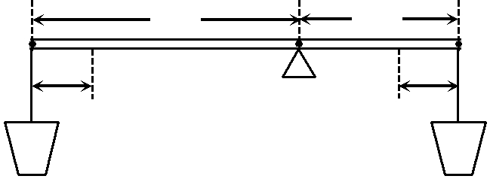l1 |  | l2
Δl | O | Δl
m1 |  | m2

图 7
A．扁担左端向下倾斜
B．扁担右端向下倾斜
C．要使扁担恢复水平平衡需再往某侧筐中加入货物，其质量为 (m2 − m1 )^{Δl}

l₂ − Δl

D．要使扁担恢复水平平衡需再往某侧筐中加入货物，其质量为 (m2 − m1 ) ^{Δl}
l₁ − l₂

机密★启用前

2017 年天津市初中毕业生学业考试试卷

物 理

第Ⅱ卷

注意事项：

1．用黑色字迹的签字笔将答案写在“答题卡”上（作图可用 2B 铅笔）。
2．本卷共两大题，共 61 分。
三、填空题（本大题共 6 小题，每小题 4 分，共 24 分）
14．一束平行光与镜面成 30°角射到平面镜上，反射角大小是 |  | ，人迎着反射光的
方向可以看到刺眼的光，而在其他方向却看不到反射光，这是由于发生了 |  |  |  | （选
填“镜面反射”或“漫反射”）。

15．在校运会上，小明和小亮的百米跑成绩分别为 14 s 和 15 s，比较两人百米全程的平

均速度，小明的 |  | （选填“大于”“小于”或“等于”）小亮的；当到达终点时，
他们不能立即停下来，是由于他们具有 |  |  |  |  |  |  |  | 。
16．图 8 为某蹦床运动员从床面上 A 点起跳后腾空瞬间的照片，根据照片信息估测此时
运动员脚尖到床面的距离约为 |  |  |  |  |  | （选填“0.8 m”“1.8 m”或“3.8 m”）；运动员
在空中下落的过程中，他的 |  |  |  |  | 能转化为动能。
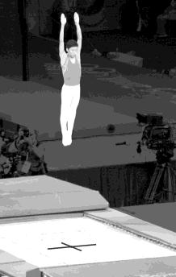

A

  - 8

17．一只电烙铁的铭牌上标着“220 V 100 W”的字样，它正常工作时，电压是 V，

电阻是 Ω。
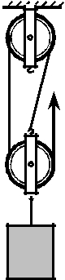
18．利用图 9 所示的滑轮组，在 5 s 内将重为 360 N 的物体匀速向上提

F
起 2 m，作用在绳端竖直向上的拉力 F 为 150 N，该滑轮组的机械

效率是 ，拉力 F 的功率是 W。

图 9

19．图 10 甲所示电路中，当闭合开关 S 后，两个电压表指针偏转角度相同，指针位置如

图 10 乙所示。电阻 R2 两端的电压为 V，电阻 R1、R2 的阻值之比为 。
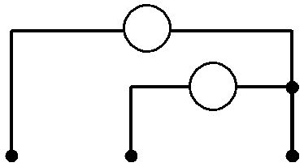
V1

V2
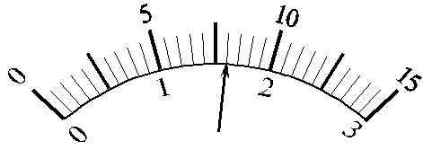
R1 R2

 |  |  |  | S |  |  | V
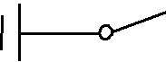

甲

乙

图 10

四、综合题（本大题共 6 小题，共 37 分。解题中要求有必要的分析和说明，计算题还要

有公式及数据代入过程，结果要有数值和单位）

20．（7 分）某电热水器的铭牌如下表所示，现将水箱装满水，电热水器正常工作时，把

水从 20 ℃加热到 60 ℃。已知 c 水=4.2×10³ J/(kg•℃)，不计热量损失，求：

（1）水吸收的热量；
（2）加热所需要的时间。 | 型 号 | ×××
 | 额定电压 | 220 V
 | 加热功率 | 2000 W
 | 频 率 | 50 Hz
 | 水箱容量 | 50 kg

21．（6 分）下面是小明同学的实验报告，请按要求帮他将报告补充完整。

实验:测量食用油的密度

实验目的：测量油的密度

实验器材：天平（砝码）、量筒、烧杯、油

实验原理：

主要实验步骤：

（1）调节天平横梁平衡时，发现指针指在分度盘中线的右侧，要使横梁平衡，应将平衡螺母向 （选填“左”或“右”）侧调节。

（2）往量筒中倒入适量的油，测出油的体积，如图 11 所示。（3）用天平测出空烧杯的质量为 30 g。

（4）将量筒中的油全部倒入烧杯中，测出烧杯和油的总质量，如图 12 所示。
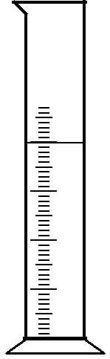

ml
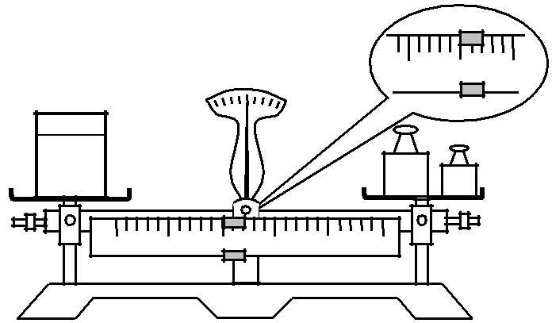
50

40 | 1 | 2 | 3

30
20 |  |  |  |  |  | 50g | 10g
10 | 0 | 1 | 2 | 3 | 4 | 5g

图 11 图 12

实验数据记录：

在虚线框内设计一个记录本次实验数据的表格，并将测量数据及计算结果填入表中。

实验评估：

按照上述实验方案测出的油的密度值比真实值 （选填“偏大”或“偏小”）。

22．（6 分）小明在探究影响滑动摩擦力大小的因素时，提出了如下猜想：

猜想一：滑动摩擦力的大小与接触面所受的压力有关

猜想二：滑动摩擦力的大小与接触面的粗糙程度有关

猜想三：滑动摩擦力的大小与接触面积有关

为了验证猜想，准备了如下器材：弹簧测力计、长木板、长方体木块和砝码。

他利用上述器材进行了如下实验：

①将木块平放在长木板上组装成图 13 所示的装置。匀速拉动长木板，记下弹簧测力计的示数。
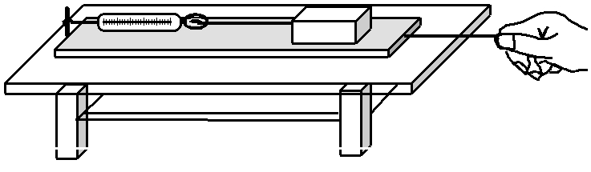

554433 | 22 | 11 | 0
554433 | 22 | 11 | 0N

图 13
②在木块上加放砝码，如图 14 所示。匀速拉动长木板，记下弹簧测力计的示数。
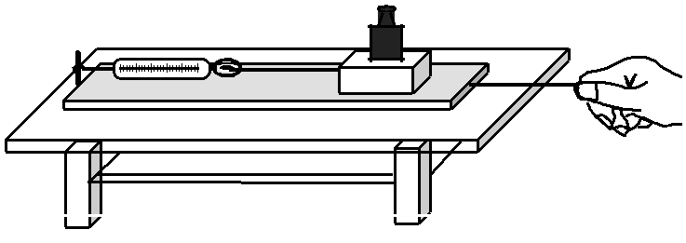

554433 | 22 | 11 | 0
554433 | 22 | 11 | 0N

图 14

完成下列任务：
（1）在图 15 中画出长木板被匀速拉动时（木块相对桌面静止），长木板在水平方向上的受力示意图。


图 15

（2）通过实验步骤①②可验证猜想 。

（3）要完成对“猜想三”的验证，需在实验步骤①的基础上进一步实验，请你写出

下一步的实验方案。

23．（6 分）如图 16 所示的电路中，定值电阻 R1 为 10 Ω，R2 为滑动变阻器，电源电压保持不变。闭合开关 S 后，滑片 P 从 b 端移动到 a 端的过程，电压表示数 U 与电流表示数 I 的关系图象如图 17 所示。求：
（1）电源电压；
（2）滑动变阻器的最大阻值。
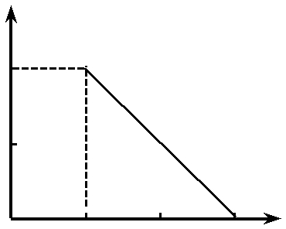
 |  |  |  |  |  |  |  |  |  |  |  | V |  |  |  |  | U/V
 |  |  |  |  |  |  |  |  |  |  |  |  |  | 4
 |  |  |  |  |  |  |  |  |  |  | P
 |  |  |  |  |  |  |  |  |  |  |  |  |  | b
 |  |  |  |  |  |  | a |  |  |  | R2 |  |  | b
 |  |  | R1 |  |  |  |  |  |  |  |  |  |  |  |  | 2
A |  |  |  |  |  |  |  |  |  |  |  |  |  |  |  | 2
 |  |  |  |  |  |  |  |  |  | S |  |  |  |  |  | 0 | 0.2 0.40.6 I/A
 |  |  |  |  |  |  | 图 16 |  |  |  |  |  |  |  |  | 0 | 0.2 0.40.6 I/A
 |  |  |  |  |  |  |  |  |  |  |  |  |  |  |  |  | 图 17
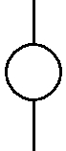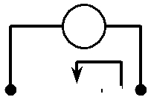
24．（6 分）现有一个阻值为 20 Ω 的定值电阻 R0，一个电压约为 15 V 的电源，一个量程为 0～1 A 的电流表，一个单刀双掷开关及导线若干。请你利用上述器材设计实验，测出约为 10 Ω 的未知电阻 Rx 的阻值。要求：
（1）画出实验电路图；
（2）写出主要的实验步骤和需要测量的物理量；
（3）写出待测电阻 Rx 的数学表达式（用已知量和测量量表示）。
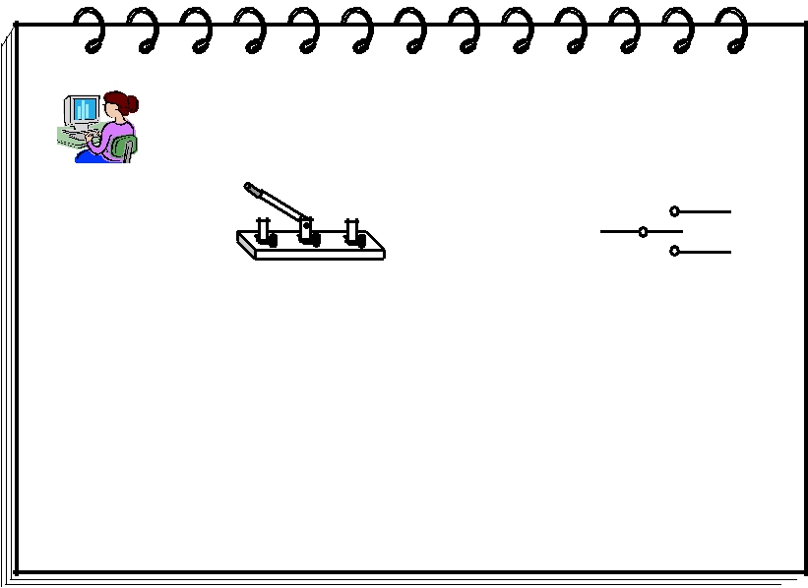

小资料 | 单刀双掷开关简介
 | 1
实物图： | 符号：
 | 2

使用方法：单刀双掷开关由动端“刀”和不

动端“1”“2”两个触点组成，使用时

可将“刀”掷向“1”或“2”触点，

起到双控的作用。

25．（6 分）某同学制作了一个“浮子”。他用质量为 2m、高为 h、横截面积为 2S 的质地

均匀实心圆柱体，将其中间挖掉横截面积为 S、高为 h 的圆柱体，做成“空心管”；

然后用另一个不同材质、质地均匀的实心圆柱体将管的空心部分恰好填满，做成“浮

子”，如图 18 所示。将“浮子”放入盛有足量水、底面积为 S0 的圆柱形薄壁容器中，

“浮子”刚好悬浮在水中，如图 19 所示。已知水的密度为 ρ0，请解答下列问题：

（1）该“浮子”的平均密度是多少？

（2）实验中，组成“浮子”的“空心管”和“填充柱体”在水中完全脱离，致使容

器中水面高度发生了变化，待水面恢复稳定后，水对容器底部的压强变化了多少？
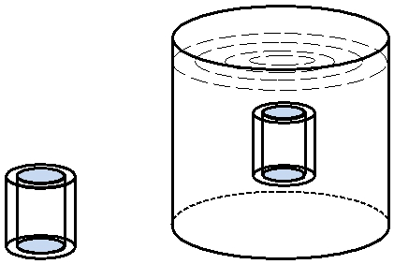

图 18 图 19

机密★启用前

2017 年天津市初中毕业生学业考试

物理参考答案

一、单项选择题（本大题共 10 小题，每小题 3 分，共 30 分）

1．C | 2．D | 3．D | 4．A | 5．B
6．A | 7．C | 8．B | 9．B | 10．D

二、多项选择题（本大题共 3 小题，每小题 3 分，共 9 分。全部选对的得 3 分，选对但

不全的得 1 分，不选或选错的得 0 分）

11．BD |  |  |  |  |  |  |  | 12．AD |  |  |  |  |  | 13．AC
三、填空题（本大题共 6 小题，每小题 4 分，共 24 分）
14．60°；镜面反射 |  |  |  |  |  |  |  |  |  |  |  |  | 15．大于；惯性 |  | 16．1.8 m；重力势
17．220；484 |  |  |  |  |  |  |  |  |  |  |  |  | 18．80%；180 |  | 19．1.6；4︰1
四、综合题 （本大题共 6 小题，共 37 分）
20．（7 分）
（1） Q = cm(t − t₀ ) |  |  |  |  |  |  |  |  |  |  | = 4.2 × 10³ × 50 × (60 − 20) = 8.4 ×10⁶ (J)
（2） t = |  |  |  | W |  | = |  | Q | = | 8.4 ×10⁶ |  | = 4.2 ×10³ (s)
 |  |  |  | P |  |  |  |  | =
 |  |  |  |  |  |  |  | P |  |  | 2000
21．（6 分）
 | ρ = | m | ；左
 |  | V
 | 油的体积 |  |  |  |  |  |  | 空烧杯的质量 |  |  |  |  |  | 烧杯和油的总质量 | 油的质量 | 油的密度
 | V/cm³ |  |  |  |  |  |  |  |  |  | m1/g |  |  | m2/g | m/g | ρ/g•cm⁻³
 | 40 |  |  |  |  |  |  |  |  |  | 30 |  |  | 62 | 32 | 0.8
 | 偏小
22．（6 分） |  |  |  |  |  |  |  |  |  |  |  |  |  | f1
 |  |  |  |  |  |  |  |  |  |  |  |  |  | f1 |  | F
（1）如图答 1 |  |  |  |  |  |  |  |  |  |  |  |  |  | f2
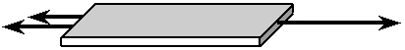图答 1
（2）一

（3）将实验①中的木块侧放，拉动长木板，记录下弹簧测力计的示数，并与实验

①中的示数进行比较。

23．（6 分）

（1）当变阻器滑片 P 移动到 a 端时，电路中的电流为 0.6 A

U = I₁ R₁ = 0.6 × 10 = 6 (V)

（2）当变阻器滑片 P 移动到 b 端时，变阻器接入电路中的电阻 R2 最大

R = | U₂ | = | 4 | = 20(Ω)
2 | ^{I}2 | 0.2
说明：其他方法正确也可得分。
24．（6 分） |  |  |  |  |  |  |  | 1
（1）如图答 2
 |  |  |  |  |  | R0
 |  |  |  | A |  |  |  |  |  |  | 2Rx
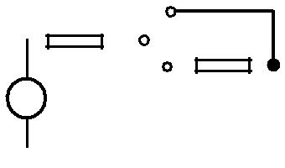
图答 2
（2）① 按照电路图连接电路

② 将开关的“刀”掷于触点“1”，记下电流表的示数 I1

③ 将开关的“刀”掷于触点“2”，记下电流表的示数 I2

I − I
^{（3）} ^{R}x ⁼ ¹ _{I2} ² ^{R}0

说明：其他方法正确也可得分。

25．（6 分）

（1）因为“浮子”悬浮在水中，所以 ρ_{浮子} = ρ _{水} = ρ₀

（2）① 若“空心管”漂浮，水面高度的变化为 Δh

F_{浮} =G

ρ₀ g ( Sh − ΔhS₀ ) = mg

Δh = | ρ₀ Sh − m
Δh = | ρ₀ S₀ |  | ( ρ₀ Sh − m)g
Δp = ρ₀ g Δh = |  |  | ( ρ₀ Sh − m)g
 |  |  | S₀
② 若“填充柱体”漂浮

因为 ρ _{浮子} =ρ₀ ,所以填充柱体的质量 m′ = 2ρ₀ Sh − m

_{同理可推得} _{Δp} _{′ =} ⁽ ^{m} ⁻ ^{ρ}0 ^{Sh} ^{)g} S₀

说明：其他方法正确也可得分。

